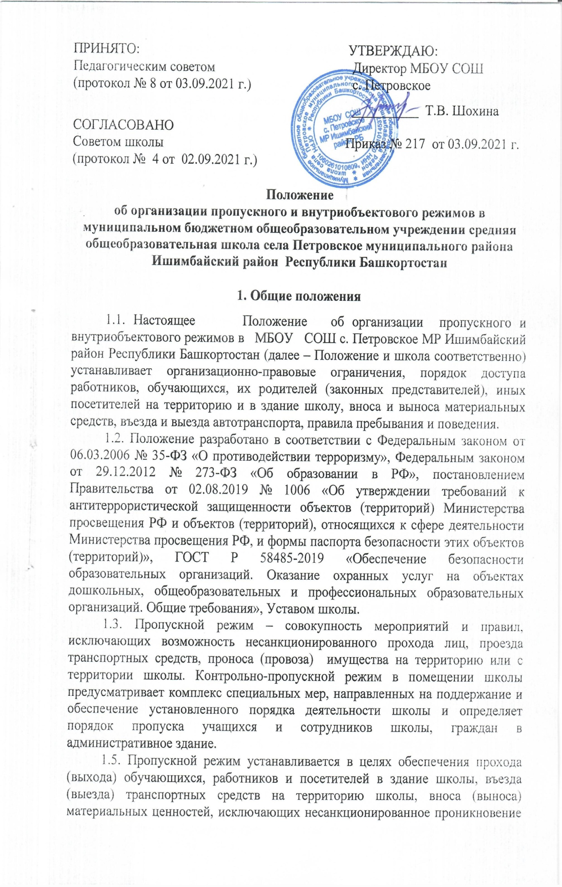
ПРИНЯТО: УТВЕРЖДАЮ: Педагогическим советом Директор МБОУ СОШ
(протокол № 8 от 03.09.2021 г.) с. Петровское

__________ Т.В. Шохина
СОГЛАСОВАНО
Советом школы Приказ № 217 от 03.09.2021 г.
(протокол № 4 от 02.09.2021 г.)

Положение
об организации пропускного и внутриобъектового режимов в муниципальном бюджетном общеобразовательном учреждении средняя общеобразовательная школа села Петровское муниципального района Ишимбайский район Республики Башкортостан

1. Общие положения

1.1. Настоящее Положение об организации пропускного и внутриобъектового режимов в МБОУ СОШ с. Петровское МР Ишимбайский район Республики Башкортостан (далее – Положение и школа соответственно) устанавливает организационно-правовые ограничения, порядок доступа работников, обучающихся, их родителей (законных представителей), иных посетителей на территорию и в здание школу, вноса и выноса материальных средств, въезда и выезда автотранспорта, правила пребывания и поведения.
1.2. Положение разработано в соответствии с Федеральным законом от 06.03.2006 № 35-ФЗ «О противодействии терроризму», Федеральным законом от 29.12.2012 № 273-ФЗ «Об образовании в РФ», постановлением Правительства от 02.08.2019 № 1006 «Об утверждении требований к антитеррористической защищенности объектов (территорий) Министерства просвещения РФ и объектов (территорий), относящихся к сфере деятельности Министерства просвещения РФ, и формы паспорта безопасности этих объектов (территорий)», ГОСТ Р 58485-2019 «Обеспечение безопасности образовательных организаций. Оказание охранных услуг на объектах дошкольных, общеобразовательных и профессиональных образовательных организаций. Общие требования», Уставом школы.
1.3. Пропускной режим – совокупность мероприятий и правил, исключающих возможность несанкционированного прохода лиц, проезда транспортных средств, проноса (провоза) имущества на территорию или с территории школы. Контрольно-пропускной режим в помещении школы предусматривает комплекс специальных мер, направленных на поддержание и обеспечение установленного порядка деятельности школы и определяет порядок пропуска учащихся и сотрудников школы, граждан в административное здание.
1.5. Пропускной режим устанавливается в целях обеспечения прохода (выхода) обучающихся, работников и посетителей в здание школы, въезда (выезда) транспортных средств на территорию школы, вноса (выноса) материальных ценностей, исключающих несанкционированное проникновение граждан, транспортных средств и посторонних предметов на территорию и в здание школы.
1.6. Внутриобъектовый режим устанавливается в целях обеспечения мероприятий и правил, выполняемых лицами, находящимися на территории и в здании школы, в соответствии с требованиями внутреннего распорядка и пожарной безопасности.
1.7. Ответственность за осуществление контрольно-пропускного режима в школе возлагается на директора школы (или лица, его замещающего), дежурного администратора, заместителя директора по АХЧ, ночного сторожа.
1.8. Требования настоящего Положения распространяются в полном объеме на посетителей школы, обучающихся, их родителей (законных представителей), весь педагогический состав, технических работников, а также работников обслуживающих организаций, осуществляющих свою деятельность на основании заключенных с школой гражданско-правовых договоров.

2. Пропускной режим работников, обучающихся,
их родителей (законных представителей) и иных посетителей
2.1. Общие требования
2.1.1. Пропуск работников, обучающихся и посетителей в здание школы осуществляется через основной вход. Запасные входы в здания на пропуск открываются только с разрешения директора школы или его заместителя, а в их отсутствие – с разрешения дежурного администратора или ответственного за пропускной режим. На период открытия запасного выхода контроль осуществляет охранник и работник школы, который его открыл.
2.1.2. В периоды повышенной готовности и чрезвычайных ситуаций, а также в целях усиления мер безопасности приказом директора школы пропуск граждан на территорию и в здание школы может ограничиваться либо прекращаться.
2.1.3. Пропуск лиц с инвалидностью (включая использующих кресла-коляски и собак-проводников) осуществляется в соответствии со статьей 15 Федерального закона от 24.11.1995 № 181-ФЗ «О социальной защите инвалидов в Российской Федерации». Проход лиц с инвалидностью обеспечивается представителем школы и в его сопровождении, если нет сопровождающего посетителя. Пропуск собаки-проводника осуществляется при наличии документа, подтверждающего ее специальное обучение, выданного по установленной форме.
2.2. Пропускной режим работников
2.2.1. Директор школы, его заместители, педагогический состав, секретарь и технические работники могут находиться в помещениях школы в любое время суток, а также в выходные и праздничные дни, если это не ограничено текущими приказами директора школы.
2.2.2. Педагогам рекомендовано прибывать в школу не позднее, чем за 15 минут до начала учебного процесса. Администратор и ответственные дежурные в день своего дежурства, приходя в школу ко времени, указанному в графике, утвержденном приказом директора.
2.2.3. В отдельных случаях, в соответствии с расписанием, утвержденным директором школы, уроки конкретного педагога могут начинаться не с первого урока (во всех случаях педагог обязан прийти в школу не позднее, чем за 15 минут до начала его первого урока).
2.2.4. Остальные работники приходят в школу в соответствии с графиком работы, утвержденным директором.
2.3. Пропускной режим обучающихся
2.3.1. Обучающиеся допускаются в здание школы в установленное распорядком дня время. Массовый пропуск обучающихся в здание школы осуществляется до начала занятий и после их окончания, а на переменах – по согласованию с дежурным администратором. В период занятий обучающиеся допускаются в школу и выходят из него только с разрешения классного руководителя, директора или дежурного администратора.
2.3.2. Дети, которые не обучаются в школе по основным образовательным программам, но посещают школу в целях получения дополнительного образования, допускаются в школу в соответствии с расписанием занятий.
2.3.3. Посещение кинотеатров, музеев, выставочных залов, библиотек и т. д. за пределами школы проводится в соответствии с планом воспитательной работы с разрешения родителей (законных представителей) на основании приказа директора школы. Выход обучающихся осуществляется только в сопровождении педагогического работника.
2.3.4. Во время каникул учащиеся допускаются в школу согласно плану мероприятий, утвержденному директором школы.
2.4. Пропускной режим родителей (законных представителей) обучающихся и иных посетителей
2.4.1. Родители (законные представители) обучающихся и посетители для разрешения личных вопросов могут быть допущены в школу по предварительной договоренности с администрацией, о чем дежурные должны быть проинформированы заранее. Проход разрешается после предъявления документа, удостоверяющего личность, и сообщения, к кому они направляются.
2.4.2. Незапланированный проход родителей (законных представителей) и посетителей допустим только с разрешения директора школы (или лица его замещающего).
2.4.3. Родители (законные представители) и посетители допускаются в школу, если не превышено максимальное возможное число – 30 посетителей. Остальные посетители ждут своей очереди на улице или в тамбуре. Исключение – случаи, установленные в пункте 2.4.4 настоящего Положения.
2.4.4. При проведении массовых мероприятий, родительских собраний, семинаров и других мероприятий посетители и родители (законные представители) допускаются в здание школы при предъявлении документа, удостоверяющего личность.
2.5. Пропускной режим сотрудников ремонтно-строительных организаций
2.5.1. Рабочие и специалисты ремонтно-строительных организаций пропускаются в помещения школы заместителем директора по АХЧ по распоряжению директора школы или на основании заявок и согласованных списков.
2.5.2. Производство работ осуществляется под контролем специально назначенного приказом директора представителя школы.
2.5.3. В случае аварии (повреждения) электросети, канализации, водопровода или отопительной системы и выполнения других срочных работ в ночное время, выходные и нерабочие праздничные дни пропуск работников аварийных служб, прибывших по вызову, осуществляется беспрепятственно в сопровождении заместителя директора по АХЧ или рабочего по комплексному обслуживанию здания.
2.6. Пропускной режим сотрудников вышестоящих организаций и проверяющих лиц
2.6.1. Лица, не связанные с образовательным процессом, посещающие школу по служебной необходимости, пропускаются при предъявлении документа, удостоверяющего личность, с записью в журнале учета посетителей.
2.6.2. В соответствии с действующим законодательством отдельные категории лиц пользуются правом беспрепятственного прохода на территорию и в здания школы при предъявлении ими служебного удостоверения. К ним относятся работники прокуратуры, полиции, МВД, ФСБ и МЧС. Об их приходе дежурный немедленно докладывает директору школы, а в его отсутствие –дежурному администратору или заместителю директора.
2.6.3. Допуск проверяющих лиц осуществляется после предоставления распоряжения о проверке и документов, удостоверяющих личность, с записью в журнале учета посетителей.
2.7. Пропускной режим для представителей средств массовой информации и иных лиц.
2.7.1. Допуск в школу представителей средств массовой информации осуществляется с разрешения директора школы.
2.7.2. Допуск в школу лиц, осуществляющих коммерческие и некоммерческие операции (презентации, распространение методических материалов, фотографирование и т. п.), осуществляется с разрешения директора школы или его заместителей.

3. Пропускной режим транспортных средств

3.1.1. Пропуск транспортных средств осуществляется через ворота в хозяйственную зону территории школы.
3.1.2. Транспортные средства специального назначения (пожарные машины, автомобили скорой помощи, правоохранительных органов и др.) при аварийных ситуациях, стихийных бедствиях, пожарах и других чрезвычайных ситуациях на территорию школы пропускаются беспрепятственно.
3.1.3. Парковка автомобильного транспорта на территории школы запрещена.
3.1.4. Въезд на территорию школы мусороуборочного, снегоуборочного, грузового автотранспорта, доставляющего продукты, мебель, оргтехнику, канцелярские товары и др. на основании заключенных со школой гражданско-правовых договоров, осуществляется при предъявлении водителем путевого листа и сопроводительных документов (товарно-транспортных накладных) либо на основании списков, заверенных директором школы.
3.1.5. Въезд транспортных средств, обеспечивающих строительные работы, осуществляется по представленным спискам, согласованным с директором школы.
3.1.6. Транспортные средства МВД, ФСБ, МЧС и других государственных надзорных органов могут въезжать в любое время суток без осмотра при наличии письменных предписаний в сопровождении сотрудников отдела безопасности. О факте их прибытия дежурный охранник немедленно докладывает директору школы.

4. Пропускной режим материальных ценностей и грузов

4.1. Внос (ввоз) грузов, материальных ценностей и иного имущества (офисная мебель, производственное оборудование, техника и др.) осуществляется материально ответственными лицами по материальным пропускам, независимо от того, временно или безвозвратно вносятся ценности. При вносе и ввозе на территорию и в здание школы инструмента или оборудования с большим количеством наименований к материальному пропуску прикладывается перечень всего инструмента и оборудования, заверенный теми же лицами, что и основной документ.
4.2. Крупногабаритные предметы, ящики, коробки проносятся в здание школы после проведенного их осмотра, исключающего внос запрещенных предметов в здание школы (холодное и огнестрельное оружие, наркотики и т. п.).
4.3. Решение о вносе оборудования, инвентаря и материалов для проведения занятий с обучающимися принимается заместителем директора по УВР (в его отсутствие – лицом, назначенным директором школы) на основании предварительно оформленной служебной записки от учителя.
4.4. Работники эксплуатационно-ремонтных подразделений административно-хозяйственной части школы, осуществляющие обслуживание и текущий ремонт, имеют право на вынос (внос) инструментов, приборов, расходных материалов без специального разрешения.
4.5. Пакеты, бандероли, корреспонденция, поступающие почтовой связью, через службы курьерской доставки и т. д., принимаются секретарем и регистрируются в специальном журнале. О любых неожиданных доставках сообщается директору или работникам администрации школы. В других случаях прием почтовых отправлений на хранение и дальнейшую передачу запрещается.

5. Внутриобъектовый режим в мирное время

5.1. Общие требования
5.1.1. В соответствии с Правилами внутреннего распорядка в рабочие дни находиться в здании и на территории школы разрешено следующим категориям:
- обучающимся с 07:45 до 21:00 в соответствии со своей сменой и временем работы кружков, секций;
- педагогическим и техническим работникам центра с 07:30 до 22:00;
- работникам столовой с 06:00 до 18:00;
- посетителям с 08:00 до 17:00.
5.1.2. В любое время в школе могут находиться директор школы, его заместители, а также другие работники школы.
5.2. Порядок и правила соблюдения внутриобъектового режима
5.2.1. В школе запрещено:
- проживать, каким бы то ни было лицам;
- нарушать Правила внутреннего распорядка школы;
- осуществлять фото- и видеосъемку без письменного разрешения директора школы;
- курить на территории и здании;
- загромождать территорию, основные и запасные ходы (выходы), въезды (выезды), лестничные площадки, подвальные и чердачные помещения строительными и другими материалами или предметами, которые могут явиться причиной, способствующей возгоранию, препятствующей ликвидации пожара, затрудняющей эвакуацию людей, имущества и транспорта, а также способствующей закладке взрывного устройства;
- употреблять наркотические (токсичные) вещества, распивать спиртные напитки, находиться лицам с выраженными признаками алкогольного опьянения;
- совершать действия, нарушающие (изменяющие) установленные режимы функционирования технических средств охраны, пожарной сигнализации, вентиляции и теплоснабжения;
5.2.2. В целях обеспечения общественной безопасности, предупреждения противоправных действий работники, обучающиеся, их родители (законные представители) и посетители обязаны подчиняться требованиям дежурного, действия которого находятся в согласии с настоящим Положением.
5.3. Внутриобъектовый режим основных помещений
5.3.1. По окончании рабочего дня все помещения проверяются на соответствие требованиям пожарной безопасности и закрываются ответственными работниками.
5.3.2. Ключи от запасных выходов (входов), чердачных, подвальных помещений хранятся у заместителя директора по АХЧ.

6. Внутриобъектовый режим в условиях
повышенной готовности и чрезвычайных ситуаций

6.1. В периоды повышенной готовности и чрезвычайных ситуаций приказом директора школы нахождение или перемещение по территории и зданию школы может быть прекращено или ограничено.
6.2. В периоды подготовки и проведения массовых мероприятий приказом директора школы нахождение или перемещение по территории и зданию школы может быть ограничено.
6.3. При обострении оперативной обстановки принимаются незамедлительные меры:
- при внезапном нападении или возникновении массовых беспорядков в непосредственной близости от территории прекращается пропуск работников, обучающихся, посетителей на выход, организуется их размещение в безопасном месте или эвакуация в безопасное место;
- в случае обнаружения взрывного устройства или подозрительного предмета на объекте проводится эвакуация, прекращается допуск всех лиц до прибытия специалистов по обезвреживанию взрывных устройств, аварийно-спасательных служб и иных структур;
- при возгорании или разлитии сильнодействующих химических или ядовитых веществ прекращается допуск, осуществляется беспрепятственный выход и выезд до прибытия аварийно-спасательных служб, пожарной охраны, МЧС;
- в случае срабатывания или отказа охранной сигнализации блокируется «сработавший» объект, усиливается бдительность, прекращается пропуск посетителей на вход и на выход до выяснения обстановки и причины срабатывания сигнализации.

7. Ответственность

7.1. Работники, виновные в нарушении требований настоящего Положения (попытка пройти на территорию в состоянии алкогольного или наркотического опьянения, невыполнение законных требований дежурных, охранников, уклонение от осмотра вещей; ввоз материальных ценностей без документов или по поддельным документам и т. п.), привлекаются к дисциплинарной ответственности в соответствии с действующим законодательством Российской Федерации и Правилами трудового распорядка.
Учащиеся основных и средних классов старше 15 лет, виновные в нарушении настоящего Положения, могут быть привлечены к дисциплинарной ответственности.
7.2. Лицо, нарушающее внутриобъектовый и (или) пропускной режимы, может быть задержано дежурным охранником на месте правонарушения и должно быть незамедлительно передано в полицию.

